**выпуск № 1 Сентябрь 2024 год**

**Газета для родителей**

**«МЫ ВМЕСТЕ»**

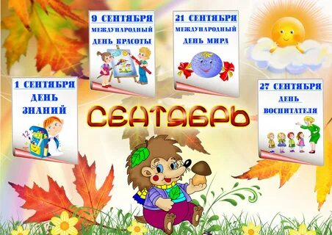

**[Приметы сентября](https://www.youtube.com/watch?time_continue=3&v=kWhcR1zle14)**

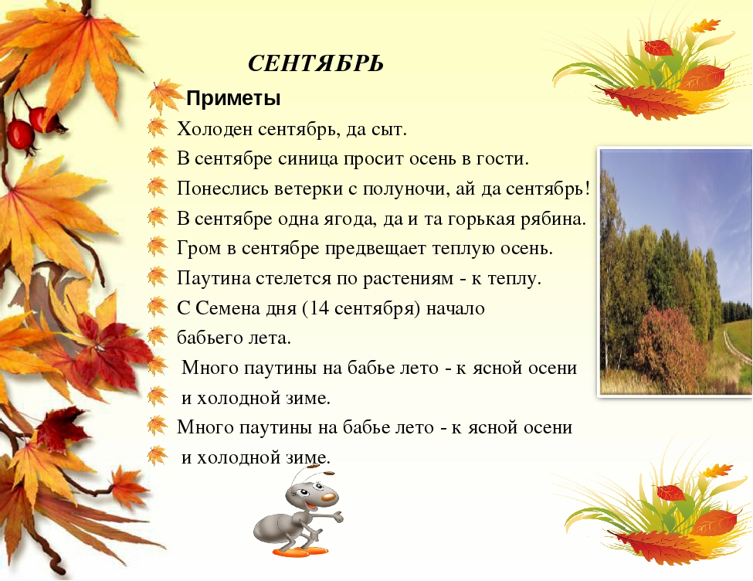

**Участвуем в конкурсе**

**Самоделкин 2024"**

**В рамках мероприятий года Семьи в нашем ДОУ , воспитанники подготовительной к школе группы вместе с родителями и воспитателем, приняли участие в областном творческом конкурсе моделирования и конструирования. Конкурс «Самоделкины" проводится при поддержки Министерства образования Тульской области и Регионального модельного центра дополнительного образования детей Тульской области - структурным подразделением ГОУ ДО ТО «Центр дополнительного образования детей».**

**Целью конкурса является развитие инженерно-конструкторских способностей и технического мышления у дошкольников.**

**Ребята представили работы по трём номинациям.  
Желаем нашим воспитанникам победы!**

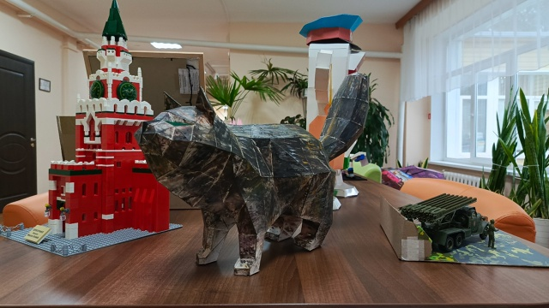 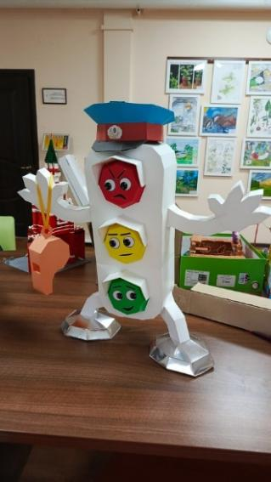 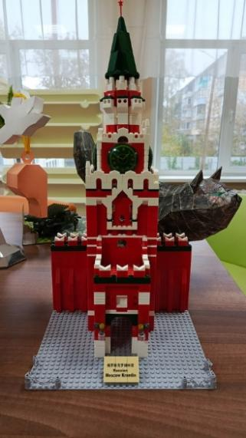

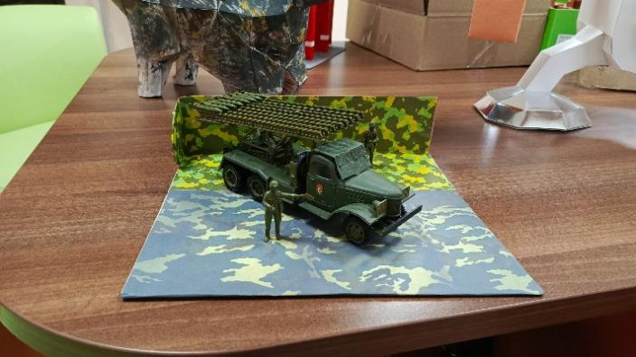

**Дошкольники в школьном музее.**

Воспитанники подготовительной к школе группы посетили школьный

музей. Валентина Александровна радушно встретила ребят и провела очень

интересную и познавательную экскурсию по музею. Особенно интересно

ребятам было знакомиться с разными экспозициями, которые помогли

понять и увидеть быт наших предков. Дошкольники познакомились с

предметами связанными с печью: кочергой, старинной посудой. Увидели

прялку, старинные часы, лампу,самовар. Девочек заинтересовали утюги, коромысло. А мальчиков - старинные инструменты, серп и кочерга.  
У ребят осталось много впечатлений от увиденных экспонатов.

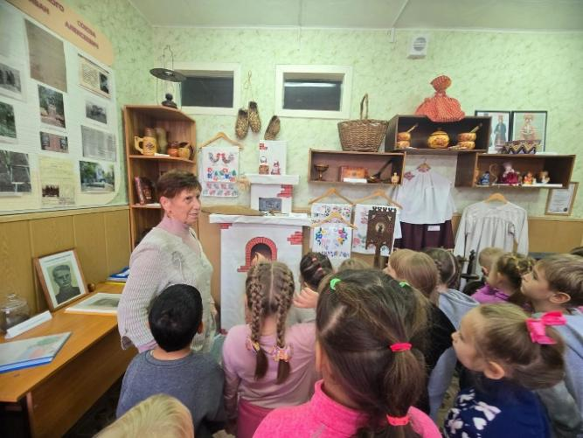

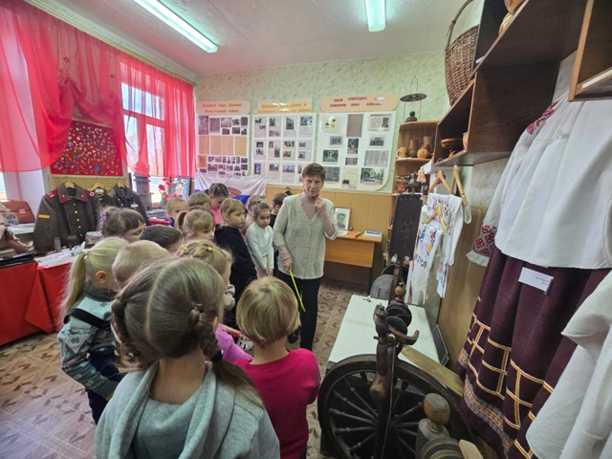

**Чтение книг детям. Что делать, если ребенка не интересует чтение книг. Как заинтересовать ребёнка чтением книг. Что читать дошкольникам.**

Маленькие дети любят, когда взрослые читают им книжки. Но в разном возрасте они по-разному ведут себя во время чтения вслух. Двух-трехлетние дети проявляют мало внимания к читаемому тексту. Они с большим удовольствием рассматривают вместе со взрослыми картинки и слушают комментарии к ним. Они мало понимают текст и прислушиваются чаще всего к "любимым" звукам человеческого голоса, улавливая отдельные слова и фразы. Дети постарше сами часто просят читать им, но очень скоро теряют внимание, их руки приходят в движение, они вертятся на стуле, достают из кармана какую-нибудь игрушку и начинают возиться с ней. Те же, кто сидит неподвижно, тоже быстро теряют нить прочитанного и больше не слышат текста. Юлия Ивановна Фаусек ( - педагог, деятель дошкольного воспитания, наиболее видный отечественный пропагандист опыта М. Монтессори) рассказывала такую историю: однажды, усевшись читать по просьбе детей, она предложила им рисовать, когда они захотят, во время чтения. Почти все с радостью принялись за работу. А один мальчик сказал: "Я сам хотел попросить позволения рисовать, когда вы читаете, а вы сами угадали. Как приятно рисовать и слушать". Те, кто просто слушал, тоже не выдержали до конца, встали, вынули из своих ящиков бумагу и карандаши и принялись за работу. Внимание было полное. Юлия Ивановна заметила, что во время чтения дети рисовали орнаменты, геометрические фигуры, раскрашивали готовые картинки, словом, выполняли механическую работу, не требующую сосредоточения. Беспокойные руки были заняты и не мешали уму воспринимать впечатления услышанного. Мария Монтессори во втором томе своей "Педагогики" писала: "Когда развитие ребенка подвинуто описанными упражнениями, учительница может начать читать вслух. Мы делали это в часы рисования... В то время как в спокойной тишине, рождаемой работой, дети предаются рисованию, учительница может читать им что-нибудь. Но это не всегда легко. Должны быть музыкальные условия, чтобы увлечь маленьких "ценителей" искусства, в углубленной неподвижности жадно впитывающих в себя то, что нравится.

**ДЕТЯМ о перелетных птицах.**

Весной, когда природа просыпается и отходит от зимней спячки, на родину возвращаются перелетные птицы. И самое время познакомиться с этой многочисленной группой фауны.  
А для того, чтобы ребенок быстрее запомнил их названия, предлагаем интересные загадки про перелетных птиц, которые можно использовать как дома, так и в школе на уроках окружающего мира.

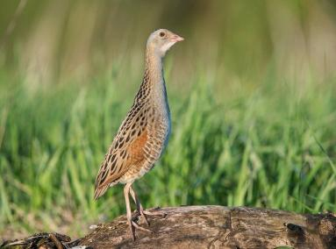

1. С юга птица возвращается,  
   Полпути пешком шагает.  
   Как эта птица называется,   
   Кто скорее отгадает?   
   (Коростель)

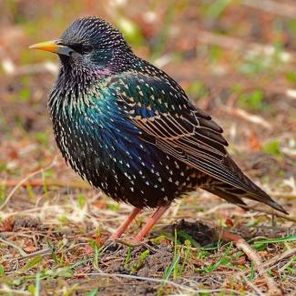

1. Детки домик смастерили  
   И на дерево прибили.   
   Поселился в нем певец…  
   Как зовут его? …  
   (Скворец)
2. Сам оранжев, как закат,  
   Клюв короткий – сильный хват.  
   Плывет по небу, как кораблик,  
   Называют его … .  
   (Зяблик)

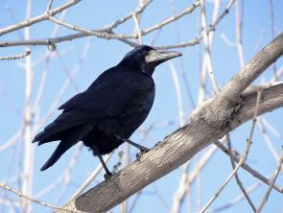

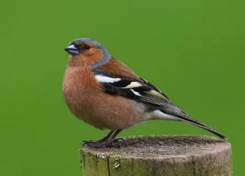

1. Весной прилетает птица.  
   Поле вспашут – там любит кормиться.   
   (Грач)
2. Брюшко в крапинках как будто,  
   Он поет, бывает, утром.  
   У птицы невысокий рост,  
   Называют ее … .  
   (Дрозд)

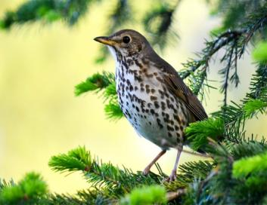

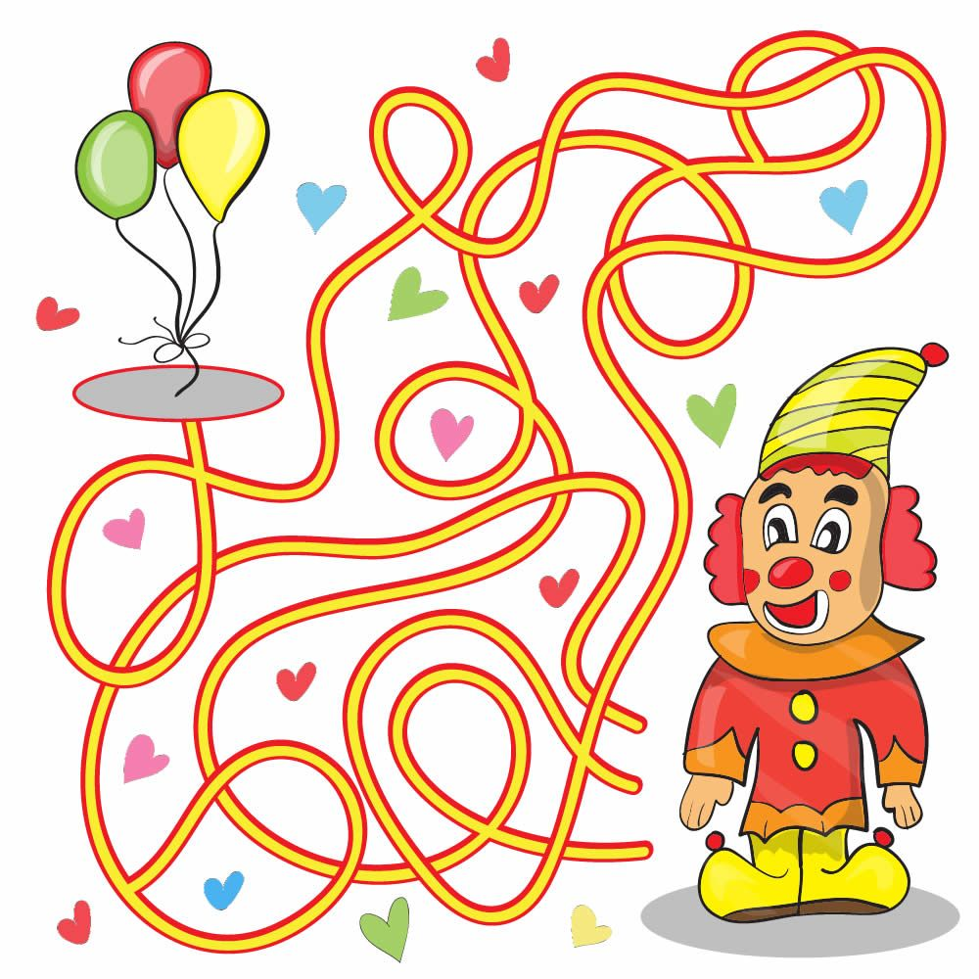

**ДАВАЙ ПОИГРАЕМ**

Ежемесячная познавательно–консультационная газета

«МЫ ВМЕСТЕ»

Учредитель и издатель: МКДОУ д/с № 15

Генеральный директор: Ю.С. Евдокимова (заведующих МКДОУ д/с № 15)

Главный редактор: Н.А. Гулякина (заместитель заведующего по воспитательной и методической работе)

Ответственный за выпуск: Н.Л.Осюшкина (воспитатель)

Компьютерный набор: Н.Л.Осюшкина (воспитатель)

Адрес редакции: 301632 Тульская область, Узловский район, п. Дубовка, ул. Пионерская,д. 26 .

Телефон: 8(48731)7-19-89